**LAPORAN PRAKTIKUM**

**Algoritma Pemrograman**

**MODUL 3**

**I/O, TIPE DATA & VARIABEL**



**Disusun oleh:**

**SATRIYA WAHYU PRAKOSO**

**109082500219**

**S1IF-13-04**

**PROGRAM STUDI S1 INFORMATIKA**

**FAKULTAS INFORMATIKA**

**TELKOM UNIVERSITY PURWOKERTO**

**2025**

**LATIHAN KELAS – GUIDED**

1. **Guided 1**

**Source Code**

|  |
| --- |
| package main  import "fmt"  func main() {   var sisi int   fmt.Scan(&sisi)   volume := float64(sisi) * float64(sisi) * float64(sisi)   fmt.Println(volume + 0.5)  } |

**Screenshoot program**

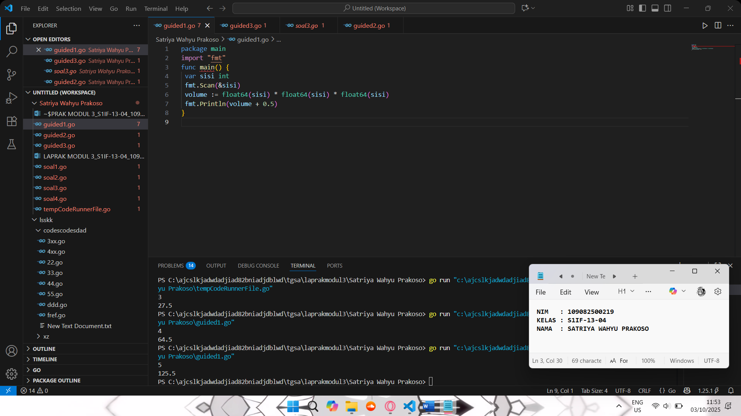

**Deskripsi program**

Program ini dipakai untuk menghitung volume kubus berdasarkan panjang sisinya. Program ini ditulis dengan Bahasa Go.

variabel sisi dipakai untuk menyimpan input yang akan dimasukkan dengan tipe int. Setelah input dimasukkan, input akan di scan dan disimpan ke variabel sisi lalu tertuju ke bagian perhitungan volume dengan rumus [ volume := float64(sisi) * float64(sisi) * float64(sisi) ], float64 digunakan pada setiap awal sisi untuk meng casting dari tipe int ke desimal agar bisa dijumlahkan dengan 0.5 pada output nantinya. Setelah itu output akan menampilkan hasil perhitungan volume kubus ditambah dengan 0.5

1. **Guided 2**

**Source Code**

|  |
| --- |
| package main  import "fmt"  func main() {   var alas, tinggi int   fmt.Scan(&alas, &tinggi)   luas := 0.5 * float64(alas) * float64(tinggi)   fmt.Println(luas + 0.5)  } |

**Screenshoot program**

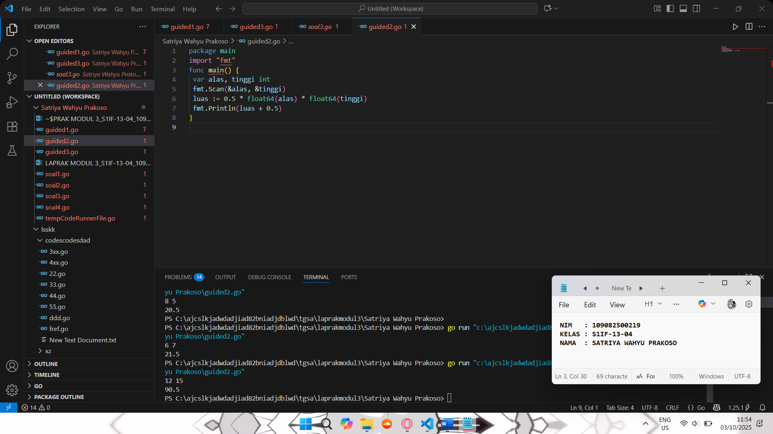

**Deskripsi program**

Program ini dignakan untuk menghitung luas segitiga apabila diketahui panjang alas dan tinggi dari segitiga. Program ini ditulis dengan Bahasa Go.

variabel alas dan tinggi dipakai untuk menyimpan input yang akan dimasukkan dengan tipe int. Setelah input dimasukkan input akan di scan dan disimpan ke variabel alas dan tinggi lalu menuju ke bagian perhitungan luas segitiga [ luas := 0.5 * float64(alas) * float64(tinggi) ]. float64 dipakai di depan alas dan tinggi untuk meng casting dari tipe int ke desimal agar bisa dijumlahkan dengan 0.5 pada rumus dan output nantinya. Setelah itu output akan menampilkan hasil perhitungan luas segitiga ditambah 0.5.

1. **Guided 3**

**Source Code**

|  |
| --- |
| package main  import "fmt"  func main() {   var rupiah int   fmt.Scan(&rupiah)   dolar := float64(rupiah) / 15000   fmt.Println(dolar + 0.5)  } |

**Screenshoot program**

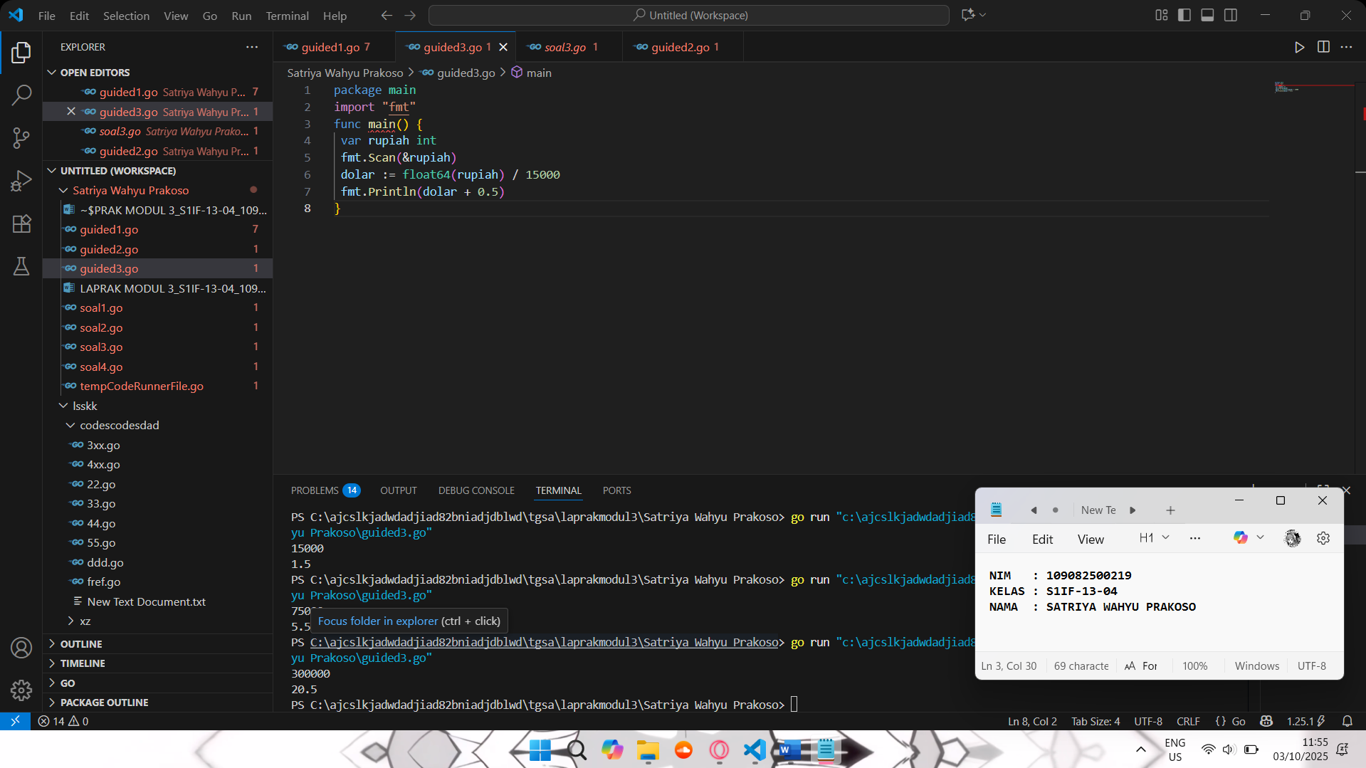

**Deskripsi program**

Program ini dipakai untuk menghitung konversi mata uang dari IDR ke Dolar US dengan Kurs 15,000 IDR / USD. Program ini ditulis dengan Bahasa Go.

variabel rupiah dipakai untuk menyimpan input yang akan dimasukkan dengan tipe int. Setelah input dimasukkan, input akan di scan dan disimpan ke variabel rupiah lalu akan menuju ke bagian pengonversian dengan rumus rupiah dibagi 15000. float64 digunakan di depan rupiah di bagian rumus dipakai untuk meng casting dari tipe int ke desimal agar bisa dijumlahkan dengan 0.5 di bagian output nantinya. Setelah itu output akan menampilkan hasil pengonversian Rupiah ke USD ditambah 0.5.

**TUGAS**

1. **Tugas 1**

**Source Code**

|  |
| --- |
| package main  import "fmt"  func main() {      var x float64      fmt.Print("Masukkan bilangan : ")      fmt.Scan(&x)      x = 2/(x+5)+5      fmt.Println("Hasil :",x)  } |

**Screenshoot program**

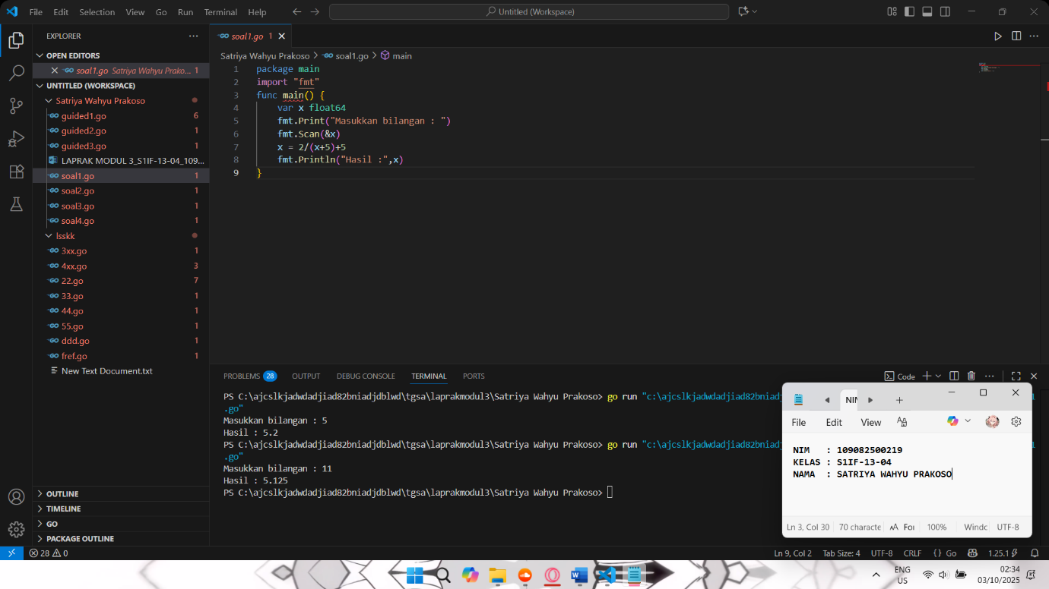

**Deskripsi program**

Program ini dipakai untuk menghitung nilai 𝑥 pada persamaan 𝑓(𝑥) = 2/𝑥+5+5, apabila diberikan nilai 𝑓(𝑥). Program ini ditulis dengan Bahasa Go.

variabel x dipakai untuk menyimpan input yang akan dimasukkan degan tipe float64. fmt.Print("Masukkan bilangan : ") digunakan agar pengguna tahu kalua harus memasukkan nilai f(x). Setelah input dimasukkan input akan discan lalu tertuju ke bagian perhitungan hasil f(x) dengan rumus yang diberikan. Setelah itu output akan menampilkan hasil dari f(x).

1. **Tugas 2**

**Source Code**

|  |
| --- |
| package main  import "fmt"  func main() {      var r float64      fmt.Print("Masukkan jari-jari lingkaran : ")      fmt.Scan(&r)      pi := 3.1415926535      Luas := 4.0 * pi * r * r      Volume := (4.0/3.0)* pi * r * r * r      fmt.Printf("Bola dengan jejari %.0f memiliki volume %.4f dan luas kulit %.4f", r, Volume, Luas)  } |

**Screenshoot program**

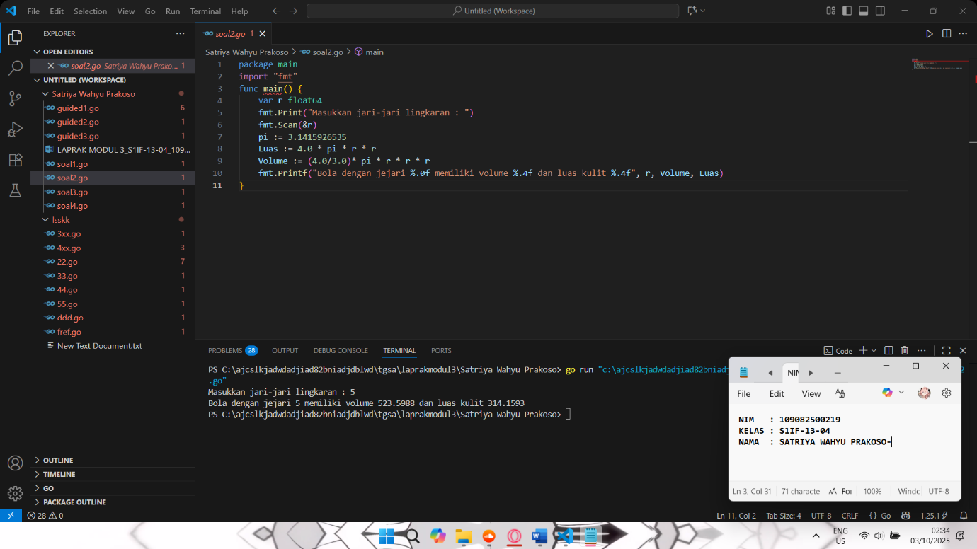

**Deskripsi program**

Program ini dipakai untuk menghitung volume bola dan luas kulit bola dengan jari-jari yang diberikan. Program ini ditulis dengan Bahasa Go.

variabel r dipakai untuk menyimpan input yang akan dimasukkan dengan tipe float64.

fmt.Print("Masukkan jari-jari lingkaran : ") digunakan agar pengguna tahu kalua harus memasukkan jari-jari lingkaran. Setelah input dimasukkan input akan di scan dan disimpan ke variabel r yang nantinya digunakan pada kedua rumus. pi := 3.1415926535 ditambahkan karena ini bagian dari rumus keduanya. Setelah ini program akan menghitung Luas kulit bola dengan rumus 4.0 * pi * r * r dan menghitung volume bola dengan rumus (4.0/3.0)* pi * r * r * r. Setelah itu output akan menampilkan hasil dari perhitungan sebelumnya. %.0f dipakai untuk jejari agar tidak ada angka dibelakang koma, %.4f dipakai untuk volume dan luas kulit agar hanya ada 4 angka dibelakang koma.

1. **Tugas 3**

**Source Code**

|  |
| --- |
| package main  import "fmt"  func main() {      var tahun int      var kabisat bool      fmt.Print("Tahun : ")      fmt.Scanln(&tahun)      kabisat = (tahun%4 == 0 && tahun%100 != 0) || (tahun%400 == 0)      fmt.Println("Kabisat :", kabisat)  } |

**Screenshoot program**

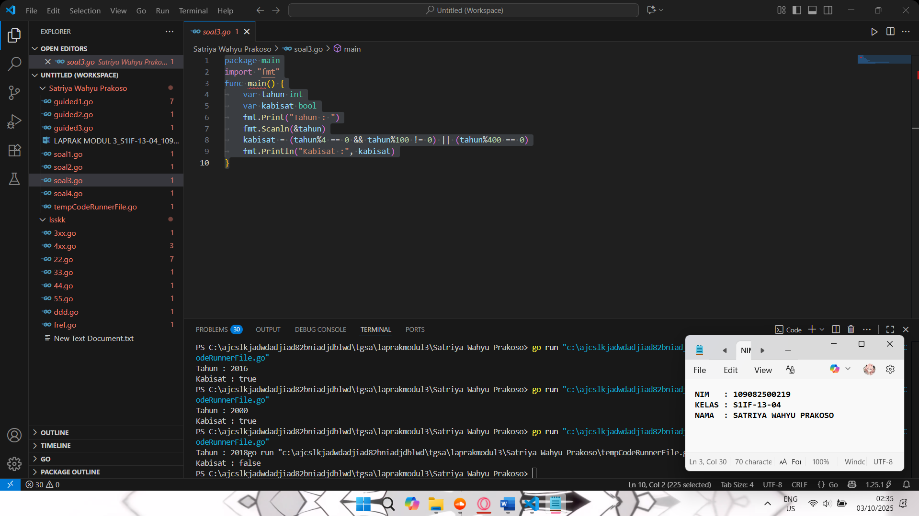

**Deskripsi program**

Program ini dipakai untuk memeriksa apakah input sebuah bilangan bulat yang dimasukkan tersebut merupakan tahun kabisat (true) atau bukan. Program ini ditulis dengan Bahasa Go.

tahun dipakai untuk menyimpan tahun yang di input (integer) dan kabisat untuk menyimpan hasil cek apakah tahun kabisat (true/false).

fmt.Print("Tahun : ") dipakai agar pengguna tahu kalau harus memasukkan tahun.

Setelah input dimasukkan oleh pengguna, input akan disimpan ke variabel tahun yang nantinya akan diproses di baris selanjutnya. Tahun kabisat bisa dibagi 4 tetapi tidak bisa dibagi 100 atau bisa dibagi 400 jadi saya memakai rumus ini. Hasil true atau false akan disimpan di kabisat yang nantinya akan ditampilkan pada output.

1. **Tugas 4**

**Source Code**

|  |
| --- |
| package main  import "fmt"  func main() {      var c float64      fmt.Print("Masukkan suhu dalam Celcius : ")      fmt.Scan(&c)      f := c * 9 / 5 + 32      r := c * (4.0 / 5.0)      k := (f + 459.67) * (5.0 / 9.0)      fmt.Println("Temperatur Celcius :", c)      fmt.Printf("Derajat Reamur : %0.f\n", r)      fmt.Printf("Derajat Fanrenheit : %0.f\n", f)      fmt.Printf("Derajat Kelvin : %0.f", k)  } |

**Screenshoot program**

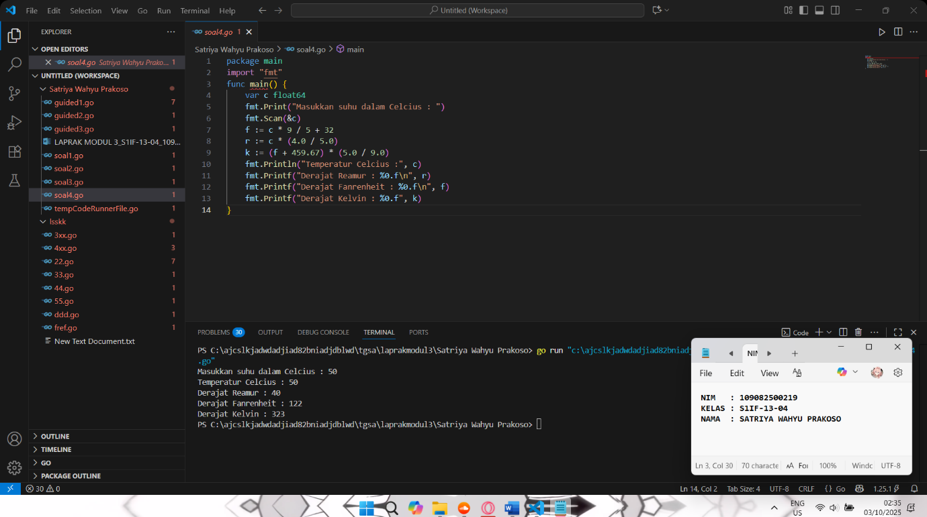

**Deskripsi program**

Program ini dipakai untuk mengubah suhu dari satuan Celcius ke satuan lain. Program ini ditulis dengan bahasa Go.

variabel c dengan tipe float64 dipakai untuk menyimpan suhu celcius yang akan dimasukkan oleh pengguna nantinya (bisa untuk angka pecahan).

fmt.Print("Masukkan suhu dalam Celcius : ") dipakai agar pengguna tahu kalua harus memasukkan suhu dalam celcius.

Setelah input dimasukkan oleh pengguna, input akan disimpan ke variabel c. Selanjutnya input masuk ke bagian pengonversian agar diubah ke satuan lain dengan rumus masing-masing. Di bagian output baris ke 1 digunakan untuk menampilkan suhu celcius yang dimasukkan oleh pengguna tadinya, baris 2 untuk hasil konversi ke reamur, baris ke 3 untuk fanrenheit, baris ke 3 untuk kelvin. %0.f\n dipakai di baris 2 dan 3 agar tidak ada angka dibelakang koma lalu pindah baris, lalu karena kelvin baris terakhir tambahan \n pada %0.f tidak diperlukan.